Журнал посещения объекта
Лабораторная работа №7

Проектирование программного обеспечения
Объектно-ориентированное моделирование. ДИАГРАММЫ ПОВЕДЕНИЯ UML.
Цель работы: изучение методологии объектно-ориентированного моделирования средствами UML. Получение дополнительных навыков проектирования моделей информационной системы с применением возможностей UML диаграмм.

Выполнил: Бабашинский Глеб Александрович
ФИТ 3 курс 1 группа

БГТУ
- Минск

1 Введение (характеристики проектируемой модели)
Проектируемая модель описывает процесс регистрации посещений объекта (например, режимного предприятия, склада, офиса или стройплощадки). Система «Журнал посещения объекта» предназначена для автоматизации учёта лиц, входящих и выходящих с территории, фиксации времени визита, цели посещения и ответственного лица.
В рамках работы моделируются две диаграммы поведения:
- Диаграмма деятельности — отображает поток управления и действий сотрудника охраны/администратора при работе с журналом посещений.
- Диаграмма состояний — описывает жизненный цикл одной записи о посещении от момента создания до архивации или аннулирования.
Модель позволяет наглядно представить, как система реагирует на действия пользователя, какие состояния проходит запись и какие переходы между ними возможны.

2 Описание программных средств
Для выполнения лабораторной работы и построения диаграмм была выбрана программа Draw.io (также известная как diagrams.net), которая представляет собой удобный онлайн-инструмент для создания различных типов графических моделей. Данное приложение разработано компанией JGraph Ltd, доступно через любой современный веб-браузер без необходимости установки дополнительного программного обеспечения и распространяется бесплатно. На момент выполнения работы использовалась веб-версия v24.0.4, которую можно загрузить по адресу https://app.diagrams.net. Draw.io является кроссплатформенным решением и работает на операционных системах Windows, macOS, Linux и Chrome OS как через браузер, так и в виде офлайн-приложения.
Draw.io поддерживает широкий спектр нотаций, включая все основные типы UML-диаграмм — деятельности, состояний, последовательности, классов и вариантов использования, что делает его идеальным выбором для проектирования объектно-ориентированных систем. Пользовательский интерфейс программы интуитивно понятен и предоставляет богатую библиотеку готовых элементов. При создании моделей в рамках данной работы применялась библиотека UML 2.5, подключённая через меню «Дополнительные формы». Из элементов среды использовались Initial Node, Activity Final Node, Action, Decision, Merge, Fork, Join, Object Flow и Control Flow для диаграммы деятельности, а также Initial State, Final State, State и Transition для диаграммы состояний. Среди инструментов форматирования применялись Connectors для проведения прямых и кривых линий связи, Text для подписей условий и событий, Swinlanes для разделения дорожек, а также Grid для выравнивания элементов. Draw.io позволяет сохранять проекты в различных форматах, включая XML, .drawio, .png, .svg и .pdf, а также интегрируется с облачными сервисами вроде Google Drive и OneDrive. Благодаря своей кроссплатформенности, бесплатному распространению и поддержке UML, данное средство широко используется в образовательных целях для изучения основ объектно-ориентированного проектирования.

3 Описание практического задания
В данной самостоятельной работе необходимо создать 2 диаграммы поведения (на выбор: деятельности, последовательности, состояний).
В ходе разработки было решено создать диаграмму деятельности, показанную на рисунке 4.1, и диаграмму состояний, которую можно рассмотреть на рисунке 4.2.
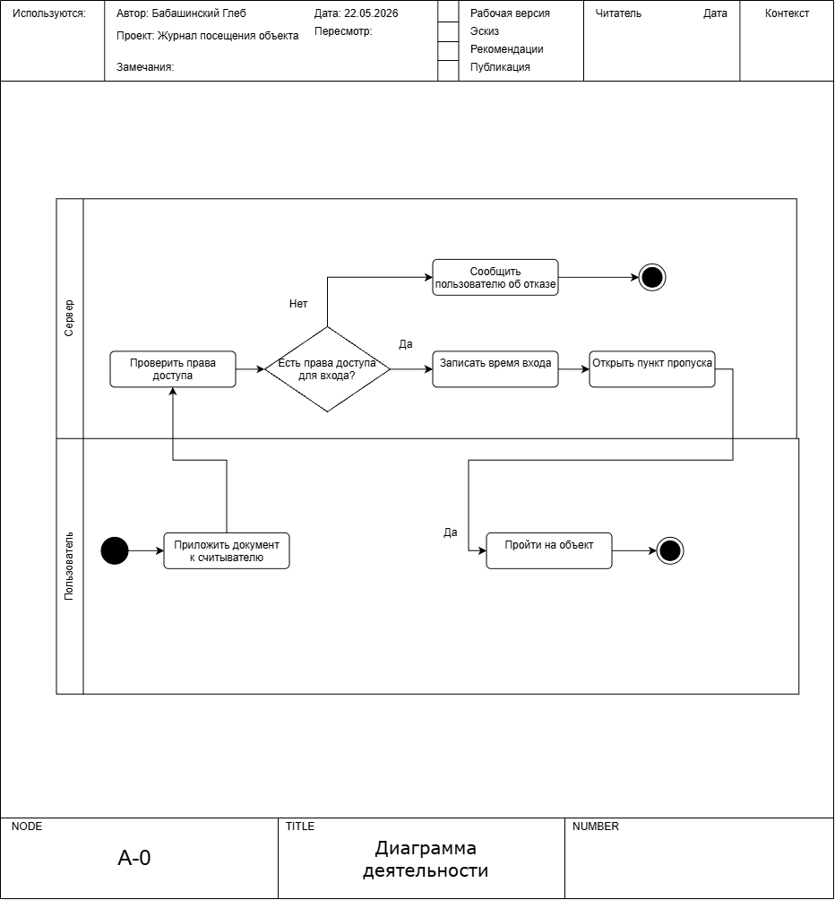
Рисунок 4.1 – Диаграмма деятельности
Диаграмма деятельности, представленная на рисунке, разработана в нотации UML и описывает процесс регистрации посещения объекта с разделением ответственности между сервером (автоматизированная система учёта) и пользователем (посетитель). На диаграмме чётко выделены две дорожки – «Сервер» и «Пользователь», что позволяет разграничить действия, выполняемые системой и человеком.

Основные элементы диаграммы
На диаграмме деятельности используются следующие элементы нотации UML. Начальный узел (Initial Node) обозначен закрашенным кружком и находится в нижней части диаграммы на дорожке «Пользователь», где начинается процесс с действия «Приложить документ к считывателю». Действия (Action) изображаются прямоугольниками с закруглёнными углами и представляют собой конкретные шаги процесса: со стороны пользователя это «Приложить документ к считывателю», «Пройти на объект»; со стороны сервера — «Записать время входа», «Открыть пункт пропуска», «Сообщить пользователю об отказе». Узел решения (Decision Node) выполнен в форме ромба и содержит условие «Есть права доступа для входа?». От этого ромба отходят две ветви с метками «Да» и «Нет», направляющие поток выполнения в разные стороны. Завершение процесса подразумевается после прохождения пользователем на объект либо после сообщения об отказе.

Связи между элементами
Связи на диаграмме представлены сплошными стрелками потока управления (Control Flow), которые показывают последовательность перехода от одного действия к другому. От начального узла на дорожке «Пользователь» стрелка ведёт к действию «Приложить документ к считывателю». От этого действия стрелка переходит на дорожку «Сервер» к узлу решения «Есть права доступа для входа?». От ромба-решения отходят две стрелки с условиями: стрелка с меткой «Да» ведёт к последовательности действий «Записать время входа» → «Открыть пункт пропуска», после чего стрелка возвращается на дорожку «Пользователь» к действию «Пройти на объект». Стрелка с меткой «Нет» ведёт к действию «Сообщить пользователю об отказе», которое завершает процесс без предоставления доступа. Все переходы между действиями осуществляются исключительно с помощью потока управления, поток объектов (Object Flow) на данной диаграмме не используется.
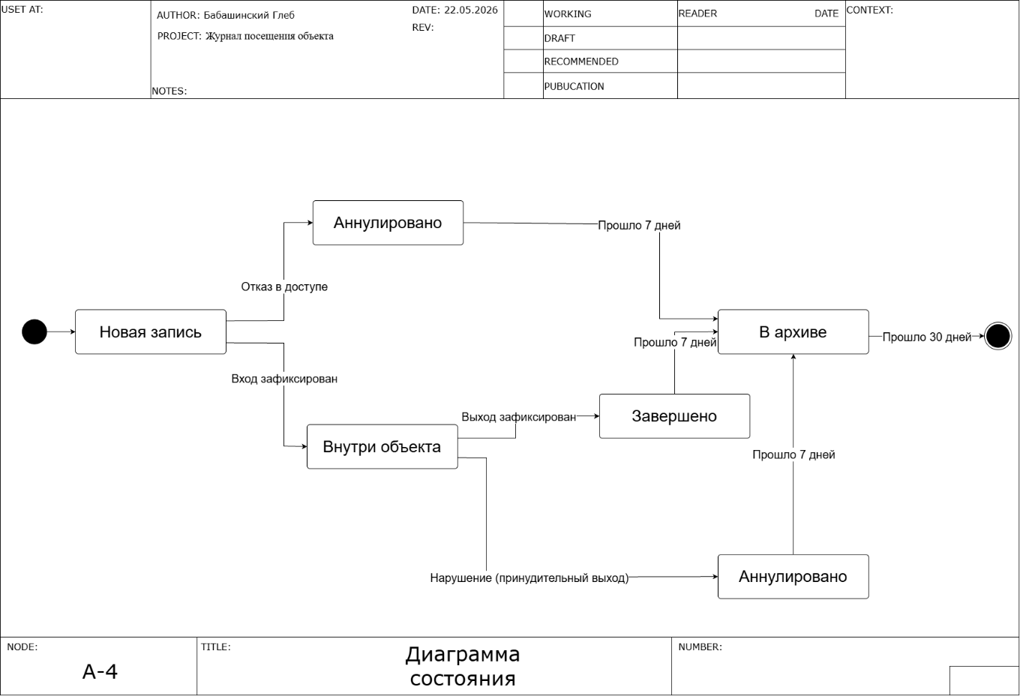
Рисунок 4.2 – Диаграмма состояния

Основные элементы диаграммы
Диаграмма состояний описывает, какие статусы может принимать одна запись в журнале посещений объекта от момента её создания до перемещения в архив и последующего удаления. На диаграмме используются следующие элементы нотации UML. Начальное состояние (Initial State) обозначено закрашенным кружком и находится в левой части диаграммы, от него стрелка ведёт к состоянию «Новая запись», что означает создание новой записи в журнале. Состояния (State) представляют собой прямоугольники с закруглёнными углами и включают следующие статусы: «Новая запись», «Внутри объекта», «Завершено», «Аннулировано» и «В архиве». Конечное состояние (Final State) обозначено закрашенным кружком с окружностью и находится в нижней части диаграммы, куда ведёт стрелка из состояния «В архиве» после истечения полного срока хранения записи.

Связи между элементами
Связи на диаграмме представлены направленными переходами между состояниями, каждый из которых сопровождается меткой с условием или событием. От начального состояния стрелка без надписи ведёт к состоянию «Новая запись». Из состояния «Новая запись» возможны два перехода: по событию «вход зафиксирован» стрелка ведёт в состояние «Внутри объекта», а по событию «отказ в доступе» — в состояние «Аннулировано». Из состояния «Внутри объекта» также возможны два перехода: по событию «выход зафиксирован» запись переходит в состояние «Завершено», а по событию «нарушение (принудительный выход)» — в состояние «Аннулировано». Из состояния «Завершено» по событию «прошло 7 дней» стрелка ведёт в состояние «В архиве». Из состояния «Аннулировано» по событию «прошло 7 дней» стрелка также ведёт в состояние «В архиве». Из состояния «В архиве» по событию «прошло 30 дней» стрелка ведёт в конечное состояние, что означает удаление записи из системы.
По событию «нарушение (принудительный выход)» запись из состояния «Внутри объекта» переходит в состояние «Аннулировано» — это ситуация, когда визит был прерван принудительно из-за нарушения правил, и посетитель был выдворен с территории.

